PROJETO DE LEI COMPLEMENTAR Nº 01, DE 31 DE JANEIRO DE 2019

DISPÕE SOBRE ALTERAÇÃO DO DA LEI COMPLEMENTAR Nº 785 DE 07 DE FEVEREIRO DE 2.008.

Gisele Tonchis, Prefeita Municipal de Lourdes, Comarca de Buritama, Estado de São Paulo.

Faz saber que a Câmara Municipal de Lourdes aprova e ela sanciona e promulga a seguinte lei:

Art. 1º - A descrição do cargo efetivo denominado Lançador, parte do Anexo V da Lei Complementar nº 785 de 07 de fevereiro de 2.008 passa a vigorar com a seguinte redação:

EMPREGO: LANÇADOR
Descrição Sumária:

As atribuições deste cargo consistem no execução e controle da arrecadação do município.
Descrição Detalhada

- Proceder, nas épocas próprias de acordo com a legislação vigente, o lançamento, fiscalização e a emissão dos documentos necessários à arrecadação dos tributos e contribuições de quaisquer espécie, devidas ao Município
- Lançamento e fiscalização de tributos de competência do Estado e da União, mediante convênio.
- Entregar em tempo hábil ao serviço de finanças, os documentos necessários à arrecadação prevista no item anterior;
- Promover o levantamento do cadastro fiscal para efeito de lançamento de tributos;
- Proceder o registro de todos os lançamentos de tributos Municipais, escriturado e manter em ordem os livros e fichas correspondentes;
- Emitir os competentes avisos de lançamentos dos tributos Municipais, encaminhando-os aos interessados;
- Executar outras atividades correlatas a critério de seu superior.

Especificações:

Escolaridade: Ensino Superior
Iniciativa: Média
Complexidade: Normal
Esforço Físico: Nenhum
Esforço Mental: Médio
Responsabilidade/Dados Confidenciais: Alto
Responsabilidade/Patrimônio: Baixo
Responsabilidade com Segurança de Terceiros: Nenhuma
Responsabilidade/Supervisão: Médio

Art. 2º - Esta lei entrará em vigor na data de sua publicação.

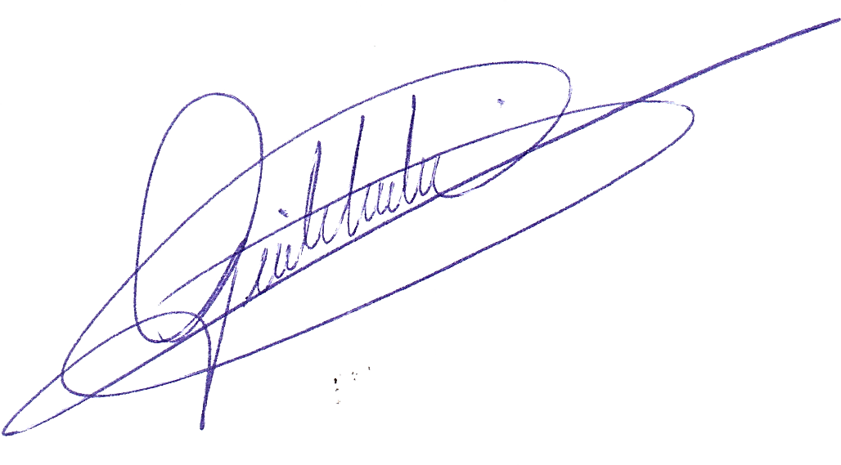
Município de Lourdes (SP), 31 de janeiro de 2019.

Gisele Tonchis
Prefeita

JUSTIFICATIVA

Senhor Presidente
Senhores Edis,

Justifica-se o projeto de lei para assinaturas de possíveis convênios juntos aos Órgãos Estaduais e Federais, de acordo com a INSTRUÇÃO NORMATIVA RFB Nº 1640, DE 11 DE MAIO DE 2016.

Município de Lourdes (SP), 31 de janeiro de 2019.

Gisele Tonchis
Prefeita

